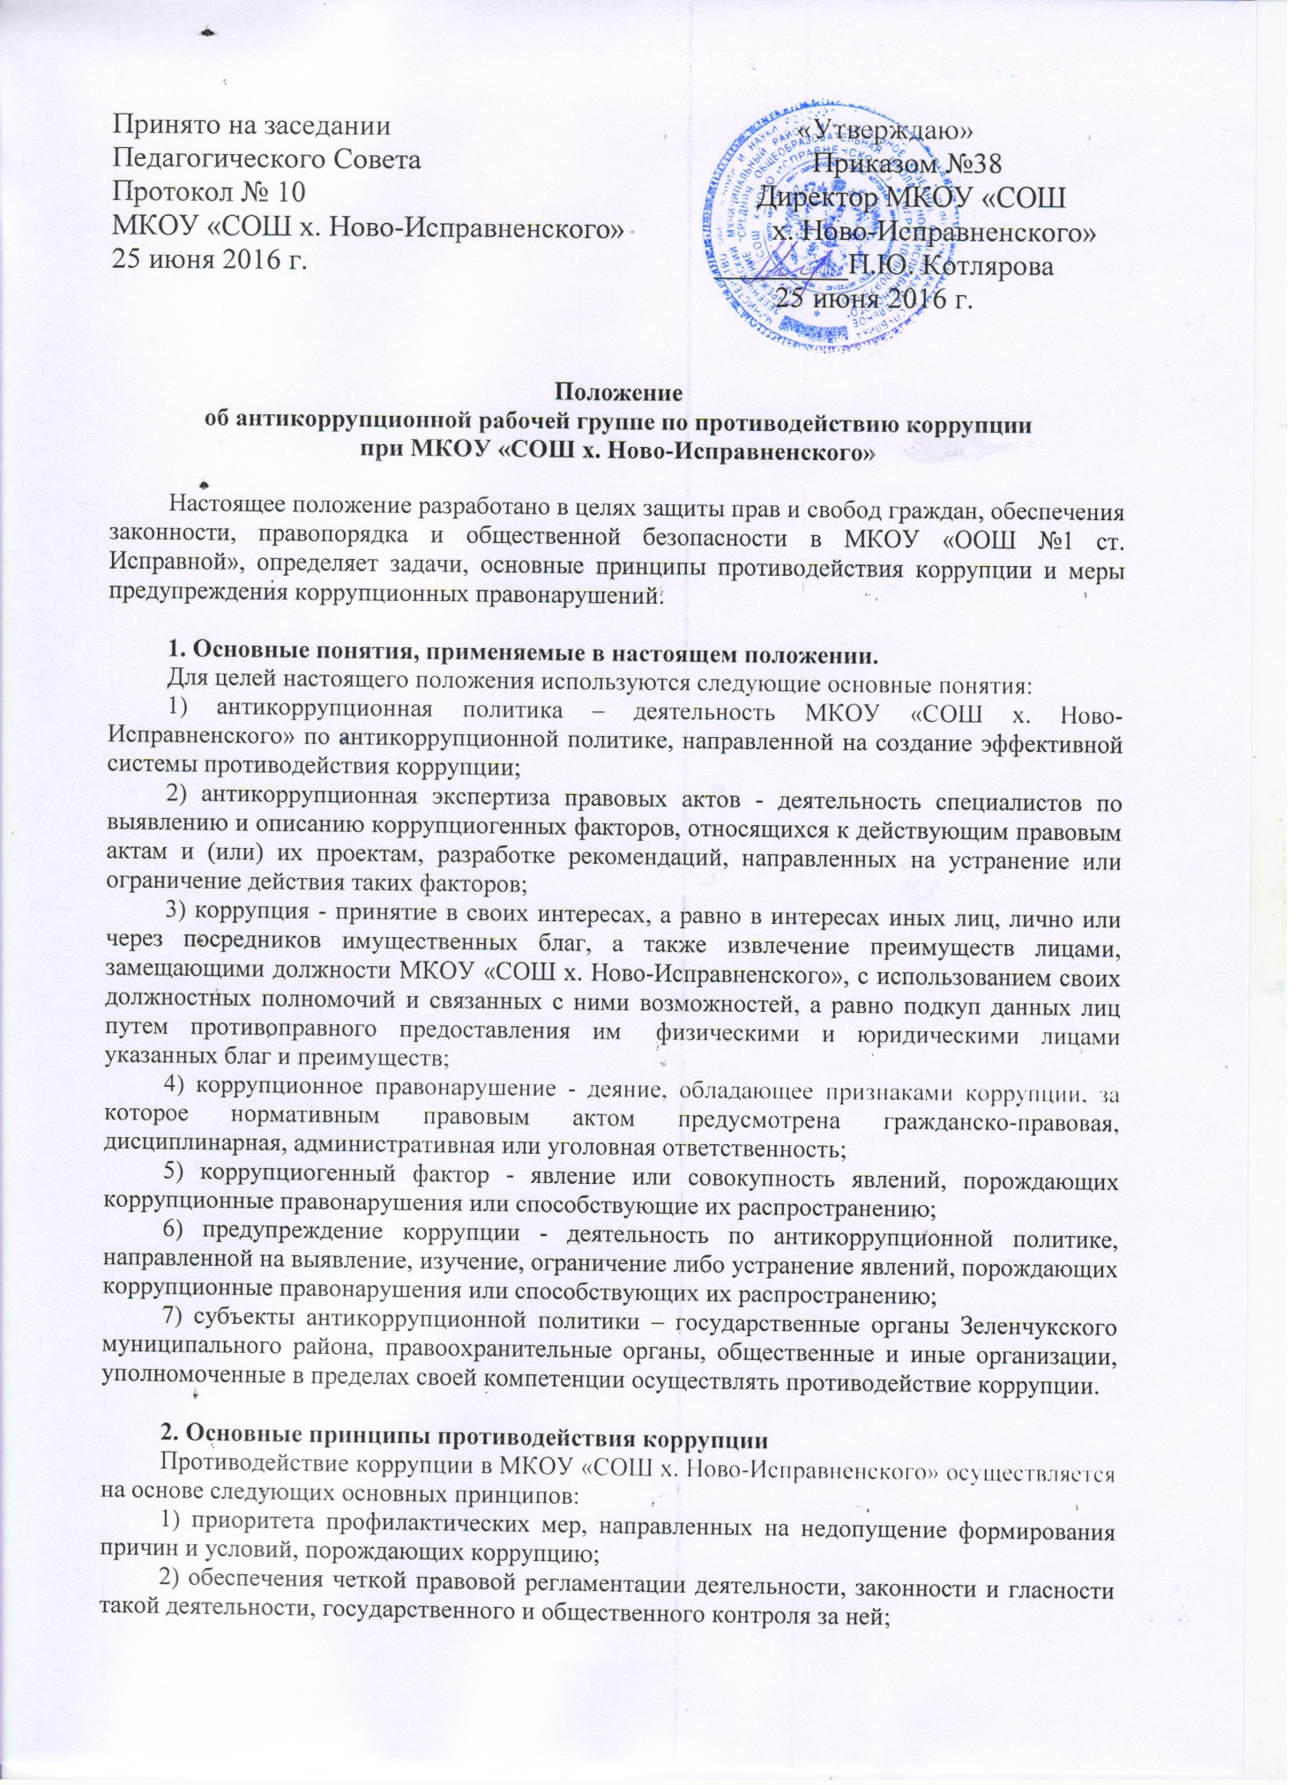

Принято на заседании «Утверждаю»
Педагогического Совета Приказом №38
Протокол № 10 Директор МКОУ «СОШ
МКОУ «СОШ х. Ново-Исправненского» х. Ново-Исправненского»
25 июня 2016 г. _________П.Ю. Котлярова
25 июня 2016 г.

Положение
об антикоррупционной рабочей группе по противодействию коррупции
при МКОУ «СОШ х. Ново-Исправненского»

Настоящее положение разработано в целях защиты прав и свобод граждан, обеспечения законности, правопорядка и общественной безопасности в МКОУ «ООШ №1 ст. Исправной», определяет задачи, основные принципы противодействия коррупции и меры предупреждения коррупционных правонарушений.

1. Основные понятия, применяемые в настоящем положении.
Для целей настоящего положения используются следующие основные понятия:
1) антикоррупционная политика – деятельность МКОУ «СОШ х. Ново-Исправненского» по антикоррупционной политике, направленной на создание эффективной системы противодействия коррупции;
2) антикоррупционная экспертиза правовых актов - деятельность специалистов по выявлению и описанию коррупциогенных факторов, относящихся к действующим правовым актам и (или) их проектам, разработке рекомендаций, направленных на устранение или ограничение действия таких факторов;
3) коррупция - принятие в своих интересах, а равно в интересах иных лиц, лично или через посредников имущественных благ, а также извлечение преимуществ лицами, замещающими должности МКОУ «СОШ х. Ново-Исправненского», с использованием своих должностных полномочий и связанных с ними возможностей, а равно подкуп данных лиц путем противоправного предоставления им физическими и юридическими лицами указанных благ и преимуществ;
4) коррупционное правонарушение - деяние, обладающее признаками коррупции, за которое нормативным правовым актом предусмотрена гражданско-правовая, дисциплинарная, административная или уголовная ответственность;
5) коррупциогенный фактор - явление или совокупность явлений, порождающих коррупционные правонарушения или способствующие их распространению;
6) предупреждение коррупции - деятельность по антикоррупционной политике, направленной на выявление, изучение, ограничение либо устранение явлений, порождающих коррупционные правонарушения или способствующих их распространению;
7) субъекты антикоррупционной политики – государственные органы Зеленчукского муниципального района, правоохранительные органы, общественные и иные организации, уполномоченные в пределах своей компетенции осуществлять противодействие коррупции.

2. Основные принципы противодействия коррупции
Противодействие коррупции в МКОУ «СОШ х. Ново-Исправненского» осуществляется на основе следующих основных принципов:
1) приоритета профилактических мер, направленных на недопущение формирования причин и условий, порождающих коррупцию;
2) обеспечения четкой правовой регламентации деятельности, законности и гласности такой деятельности, государственного и общественного контроля за ней;
3) приоритета защиты прав и законных интересов физических и юридических лиц;
4) взаимодействия с общественными объединениями и гражданами.

3. Основные меры предупреждения коррупционных правонарушений.
Предупреждение коррупционных правонарушений осуществляется путем применения следующих мер:
1) разработка и реализация антикоррупционных программ;
2) проведение антикоррупционной экспертизы правовых актов и (или) их проектов;
3) антикоррупционные образование и пропаганда;
4) иные меры, предусмотренные законодательством Российской Федерации.

4. План мероприятий по реализации стратегии антикоррупционной политики.
1. План мероприятий по реализации стратегии антикоррупционной политики является комплексной мерой, обеспечивающей согласованное применение правовых, экономических, образовательных, воспитательных, организационных и иных мер, направленных на противодействие коррупции в МКОУ «СОШ х. Ново-Исправненского».
2. План мероприятий по реализации стратегии антикоррупционной политики входит в состав комплексной программы профилактики правонарушений.
3. Разработка и принятие плана мероприятий по реализации стратегии антикоррупционной политики осуществляется в порядке, установленном законодательством .

5. Антикоррупционная экспертиза правовых актов и (или) их проектов.
1. Антикоррупционная экспертиза правовых актов и (или) их проектов проводится с целью выявления и устранения несовершенства правовых норм, которые повышают вероятность коррупционных действий.
2. Решение о проведении антикоррупционной экспертизы правовых актов и (или) их проектов принимается руководителем МКОУ «СОШ х. Ново-Исправненского».
3. Граждане (ученики, родители, работники школы) вправе обратиться к председателю антикоррупционной рабочей группы по противодействию коррупции в МКОУ «СОШ х. Ново-Исправненского» с обращением о проведении антикоррупционной экспертизы действующих правовых актов.

6. Антикоррупционные образование и пропаганда.
1. Для решения задач по формированию антикоррупционного мировоззрения, повышения уровня правосознания и правовой культуры, в МКОУ «СОШ х. Ново-Исправненского» в установленном порядке организуется изучение правовых и морально-этических аспектов деятельности.
2. Организация антикоррупционного образования осуществляется антикоррупционной рабочей группой по противодействию коррупции в МКОУ «СОШ х. Ново-Исправненского».
3. Антикоррупционная пропаганда представляет собой целенаправленную деятельность средств массовой информации, координируемую и стимулируемую системой государственных заказов, содержанием которой являются просветительская работа в МКОУ «СОШ х. Ново-Исправненского» по вопросам противостояния коррупции в любых ее проявлениях, воспитания у граждан чувства гражданской ответственности, укрепление доверия к власти.
4. Организация антикоррупционной пропаганды осуществляется в соответствии с законодательством Российской Федерации, во взаимодействии с государственными органами Зеленчукского муниципального района, правоохранительными органами и общественными объединениями.

7. Внедрение антикоррупционных механизмов.
1. Проведение совещания с работниками школы по вопросам антикоррупционной политики в дополнительном образовании.
2. Усиление воспитательной и разъяснительной работы среди административного и преподавательского состава школы по недопущению фактов вымогательства и получения денежных средств при сдаче экзаменов.
3. Участие в комплексных проверках школы по порядку привлечения внебюджетных средств и их целевому использованию.
4. Принятие дисциплинарных взысканий к лицам, допустившим нарушения.
5. Анализ о состоянии работы и мерах по предупреждению коррупционных правонарушений в МКОУ «СОШ х. Ново-Исправненского». Подведение итогов анонимного анкетирования учащихся на предмет выявления фактов коррупционных правонарушений и обобщение вопроса на заседании Рабочей группы по реализации стратегии антикоррупционной политики.
6. Анализ заявлений, обращений граждан на предмет наличия в них информации о фактах коррупции в МКОУ «СОШ х. Ново-Исправненского». Принятие по результатам проверок организационных мер, направленных на предупреждение подобных фактов.

8. Совещательные и экспертные органы
1. МКОУ «СОШ х. Ново-Исправненского» может создавать антикоррупционную рабочую группу с участием сотрудников МКОУ «СОШ х. Ново-Исправненского», представителей профсоюзной организации, родителей.

